《软件工程》课程实验报告 · 实验一
课程基础设施与第一个受监督的智能体任务
组仓库 | https://github.com/H-Canopy/f26-lab01
报告 | https:/​/​github.​com/​H-Canopy/​f26-lab01/​blob/​main/​docs/​%​E5%​AE%​9E%​E9%​AA%​8C%​E6%​8A%​A5%​E5%​91%​8A.​md

项目 | 内容
实验名称 | 实验一 课程基础设施与第一个受监督的智能体任务（Lab 1: Course Infrastructure and Your First Supervised Task）
组仓库 | https:/​/​github.​com/​H-Canopy/​f26-lab01
上游仓库 | https:/​/​github.​com/​CMU-17-214/​f26-lab01
组员 | H-Canopy、huangjiasheng567、xing-ding、Twh743、1311948
报告形式 | 全组共同提交一份报告（非每人一份）；各节由对应负责人执笔，署名见第一节
日期 | 2026-__-__

一、组信息与分工
1.1 分工表
成员 | GitHub | 负责任务 | 分支 | PR | 对应评分点
M1 | H-Canopy | 环境搭建、课前任务、main 维护与集成 | chore/​env-setup | #1 | 环境与课前任务 10
M2 | huangjiasheng567 | 里程碑 1：诊断、修复、回归测试 | fix/​m1-root-cause | #2 ✅ | 里程碑 1 · 30
M3 | xing-ding | 里程碑 2：cancelBooking 实现 | feat/​cancel-booking | #3 ✅ | 里程碑 2 · 15
M4 | Twh743 | 里程碑 2：测试设计与 diff 审查 | test/​cancel-booking | #7 ✅ | 里程碑 2 · 20
M5 | 1311948 | 里程碑 3：补丁审查、暴露问题的测试、修复或拒绝 | review/​agent-attempt | #9 ✅ | 里程碑 3 · 25

1.2 协作方式
• 每人使用自己的 GitHub 账号与专属 noreply 邮箱提交，保证 commit 归属正确；
• 每人一条分支、一个 PR，全部改动经 PR 合并入 main，不直接推送主分支；
• PR 由他人交叉审查（M1←M5、M2←M1、M3←M4、M4←M3、M5←M2），审查记录见各 PR 页。
二、实验环境与起点状态
2.1 工具链版本
软件 | 版本要求 | 实测版本 | 检查命令
JDK | 21+ | 21.0.8 LTS（Oracle Corporation，C:​\Program Files\Java\jdk-21） | java --version
Maven | 3.8+ | 3.9.16 | mvn --version
Git | 较新版本 | 2.53.0.windows.2 | git --version
智能体工具 | 课程允许且能导出会话 | Claude Code 2.1.92 | claude --version

说明：上表为 M1 机器实测结果。mvn --version 输出中的 Java version 同为 21.0.8，与 java --version 一致；JAVA_HOME 指向 C:​\Program Files\Java\jdk-21。
关于 JDK 版本一致性：各组员本机的默认 JDK 并不统一 —— M2 默认 JAVA_HOME 为 JDK 17（低于要求的 21），
构建时改用本机 JDK 25.0.2；M3 使用 JDK 24。两者都满足「21 及以上」，但版本口径需要统一。
为消除歧义，M1 已在 JDK 21.0.8 上对合并后的 main 复跑全部测试，结果为
Tests run:​ 19,​ Failures:​ 0,​ BUILD SUCCESS
（见 docs/evidence/M1-env-03-mvn-test-final.txt），
故本报告的版本口径以 JDK 21.0.8 为准。
各组员若遇 release version 21 not supported，请把 JAVA_HOME 指向 21+ 的 JDK 后重开终端
（对应指导书第九节第 1 条）。
2.2 起点状态：刻意埋入的缺陷
在仓库根目录执行 mvn test，结果如下（恰好 1 个测试失败）：
[​INFO]​ Running edu.​cmu.​cs214.​booking.​domain.​TimeIntervalTest
[​INFO]​ Tests run:​ 5,​ Failures:​ 0,​ Errors:​ 0,​ Skipped:​ 0
[​INFO]​ Running edu.​cmu.​cs214.​booking.​service.​BookingServiceTest
[​ERROR]​ Tests run:​ 5,​ Failures:​ 1,​ Errors:​ 0,​ Skipped:​ 0 <​<​<​ FAILURE!
[​ERROR]​ edu.​cmu.​cs214.​booking.​service.​BookingServiceTest.​sameSlotInDifferentRoomsAreBothConfirmed
-- Time elapsed: 0.015 s <<< FAILURE!
org.​opentest4j.​AssertionFailedError:​ Unexpected type,​ expected:​
<​edu.​cmu.​cs214.​booking.​service.​BookingResult.​Confirmed>​
but was:​ <​edu.​cmu.​cs214.​booking.​service.​BookingResult.​Waitlisted>​
at edu.​cmu.​cs214.​booking.​service.​BookingServiceTest.​sameSlotInDifferentRoomsAreBothConfirmed(​BookingServiceTest.​java:​51)​

[​ERROR]​ Tests run:​ 10,​ Failures:​ 1,​ Errors:​ 0,​ Skipped:​ 0
[INFO] BUILD FAILURE

判定：编译与依赖解析均成功，说明这是指导书所述的预设缺陷，而非环境问题
（区分标准见指导书第九节第 3 条：COMPILATION ERROR / Could not resolve dependencies 属环境问题；
编译通过且失败用例恰为 sameSlotInDifferentRoomsAreBothConfirmed 才是预设缺陷）。
三、里程碑 1：诊断并修复失败的测试（30 分）
填写人：M2 `huangjiasheng567` 分支 fix/​m1-root-cause
3.1 失败测试的场景与期望
• 场景：2 个房间（roomA、roomB）、2 个用户（Alice、Bob）、同一时间段 [600,660)。
先在 A 房为 Alice 预订，再在 B 房为 Bob 预订同一时段。
• 期望：第二次 book(​roomB,​ bob,​ [​600,​660)​)​ 返回 BookingResult.​Confirmed。
• 实际：返回 BookingResult.​Waitlisted（被误判为与 A 房的预订冲突）。
• 按核心不变式判断：不变式的范围限定词是「一个房间」——两个不同房间在同一时段各有预订完全合法。
因此期望结果合理，问题在系统实现，而非测试或不变式。
3.2 沿调用链逐层追踪（诊断记录表）
步骤 | 检查的文件 / 方法 | 观察到的事实 | 结论（排除 / 怀疑 / 确认）
1 测试 | BookingServiceTest.​sameSlotInDifferentRoomsAreBothConfirmed | 场景与期望值均符合不变式；book 的入参房间不同（A vs B） | 排除：测试本身正确
2 服务层 | BookingService.​book | 循环用 store.​bookingsForRoom(​room)​ 的返回值做 overlaps 冲突检查；若契约兑现，不会把 B 房误判为冲突 | 排除：契约成立时逻辑正确
3 仓储接口 | BookingStore.​bookingsForRoom 注释 | 承诺「The confirmed bookings held for {@code room}」（只返回该房间持有的已确认预订） | 契约定义明确
4 仓储实现 | InMemoryBookingStore.​bookingsForRoom | 起始代码为 return List.​copyOf(​bookings)​; —— 返回全部预订，完全无视 `room` 参数。对照：同类的 waitlistForRoom 却正确写了按房间过滤 | 确认：契约在此被破坏（根因）
5 领域层 | TimeInterval.​overlaps | start <​ other.​end && other.​start <​ end，半开区间、首尾相接不重叠；TimeIntervalTest 5 个用例全过 | 排除：冲突规则正确

取证手段（指导书允许任选，此处采用「直接针对下层写小测试」）：
回归测试 bookingsForRoomReturnsOnlyBookingsForThatRoom 直接向仓储放入 A、B 两房的预订，
断言 store.​bookingsForRoom(​roomA)​ 只返回 1 条且属于 A 房。
在未修复代码上运行得到 expected:​ <​1>​ but was:​ <​2>​ —— 证实 bookingsForRoom 把 B 房预订也返回了。
3.3 根因
• 根因所在的文件与方法：
src/​main/​java/​edu/​cmu/​cs214/​booking/​repo/​InMemoryBookingStore.​java 的 bookingsForRoom(​Room)​。
• 为什么错了（契约层面）：接口注释承诺「为该房间持有的已确认预订」，实现却 return List.​copyOf(​bookings)​
返回全部预订，未按房间过滤 —— 契约在仓储实现这一层被破坏。
• 为什么报错位置 ≠ 出错位置：断言失败发生在测试层，而 BookingService.​book 完全信任该契约
（这是分层架构的既定前提）。于是「不同房间同一时段」被误判为「同房间重叠」，本该确认的预订被放入候补。
错误在上层「发作」，源头在下层。
3.4 修复
• 修改文件：InMemoryBookingStore.​java（+1 −2）
@Override
public List<​Booking>​ bookingsForRoom(​Room room)​ {
return bookings.​stream(​)​.​filter(​b ->​ b.​room(​)​.​id(​)​.​equals(​room.​id(​)​)​)​.​toList(​)​;
}

• commit：722b1c6（PR #2 已合并入 main）
• 为何落在根因所在的那一层：在实现里兑现接口承诺，而不是在服务层加一个「只考虑同房间预订」的判断来绕开问题
—— 后者虽能让失败测试通过，却会让其他依赖同一契约的调用者（现在的和将来的）继续受害。
• 与同类方法写法一致：过滤写法与 waitlistForRoom 完全相同；toList() 保持原 List.copyOf 的不可变返回语义。
• 同一根因的其他受害者：
1. BookingService.​book 的冲突检查 —— 本次失败测试即此症状；
2. BookingService.​listBookings(​room)​ —— 会列出所有房间的预订（结果直接透传 bookingsForRoom）；
3. 里程碑 2 新增的 promoteFromWaitlist —— 会拿别的房间的预订判定冲突，从而错误跳过本应晋升的候补者；
4. M4 的 S6 测试（不跨房间晋升）—— 在本次修复之前必然失败。
waitlistForRoom 的候补位置计算不受影响（起始代码已正确按房间过滤）。
3.5 正确性论证
• 全套测试为绿：本修复与里程碑 2 的 cancelBooking 合并后，mvn test →
Tests run:​ 11,​ Failures:​ 0,​ Errors:​ 0,​ Skipped:​ 0，BUILD SUCCESS
（JDK 21.0.8 / Maven 3.9.16，由 M1 在合并前做集成验证）。
• 核心不变式仍然成立：修复没有触碰 BookingService.​book 的冲突判定逻辑，也没有触碰
TimeInterval.​overlaps；冲突检查现在只与同房间的已确认预订比较，因此
「一个房间同时持有两个时间区间相互重叠的已确认预订」仍然不可能发生。
既有用例 bookWaitlistsWhenSlotIsTaken、backToBackBookingsAreConfirmed 继续通过，从行为上印证不变式未被破坏。
• 回归测试：BookingServiceTest.​bookingsForRoomReturnsOnlyBookingsForThatRoom
（仅新增方法，未改动任何既有用例）。
修复前：Tests run:​ 11,​ Failures:​ 2（含 expected:​ <​1>​ but was:​ <​2>​）；修复后：全绿。
• 完整诊断记录（含取证与逐层推理）：docs/milestone1-diagnosis.md
四、里程碑 2：分小步提交实现 `cancelBooking`（35 分）
填写分工：4.1 / 4.2 / 4.5 / 4.6 已由 M1 依据仓库产出（CancelBookingTest.​java、commit 历史、实测输出）预填，
请 M3 xing-ding 与 M4 Twh743 核对；4.3 与 4.4 必须由本人填写——
4.3 的提示词原文只存在于 M3 的会话记录中，4.4 的审查结论是 M4 的独立判断，他人不能代写。
4.1 需求拆解与测试场景设计（M4）
规则 R1~R6（摘自 TASK.md）：
规则 | 内容
R1 | 方法签名：public void cancelBooking(​String bookingId)​
R2 | 删除 id 为 bookingId 的已确认预订，释放它占用的时段
R3 | 如果不存在该 id 的预订，什么也不做（不抛异常，也不晋升任何人）
R4 | 删除后从该房间的候补名单中晋升：按 seq 先到先得，选第一个"区间不与任何剩余已确认预订重叠"的候补者，为其创建已确认预订，并删除其候补记录
R5 | 每次取消至多晋升一人
R6 | 晋升不得造成重叠：若最早的候补者仍与其他预订冲突，跳过他，考虑下一位；都不合适则不晋升任何人

场景与期望结果：
场景 | 操作 | 期望结果
S1 基本取消 | Alice 订 A 房 [600,660)；取消它 | A 房不再有任何已确认预订（bookingsForRoom(​roomA)​ 为空）；该时段被释放
S2 无效 id | 有预订和候补者；取消一个不存在的 id | 状态完全不变：A 房仍恰好 1 个已确认预订、候补名单仍 1 人；不抛异常、不晋升任何人（R3）
S3 晋升 | Alice 订 A 房 [600,660)；Bob 申请 [630,700) 进候补；取消 Alice | A 房恰好 1 个已确认预订，其 user 为 Bob、interval 为 [630,700)；A 房候补名单变空（Bob 的记录被删除）
S4 先到先得 + 至多一人 | Alice 订 [600,720)；Bob 候补 [600,660)（先），Carol 候补 [660,700)（后）；取消 Alice | 只晋升 seq 最早的 Bob（[600,660)）；Carol 仍留在候补名单（1 人）；A 房共 1 个已确认预订 —— 证明"至多晋升一人"（R5）
S5 跳过仍冲突者 | Alice 订 [600,660)，Dave 订 [700,760)；Bob 候补 [630,730)（先），Carol 候补 [610,650)（后）；取消 Alice | Dave 仍确认；Bob 因 [630,730) 仍与 Dave 重叠而被跳过、留在候补名单；Carol 被晋升 → A 房共 2 个已确认预订、候补名单剩 1 人（Bob）。此场景直接守护核心不变式（R6）
S6 不跨房间 | Alice 订 A 房；B 房有人候补；取消 Alice | A 房取消后为空；B 房完全不变 —— Dave 仍确认、Bob 仍在 B 房候补，不被跨房间晋升

4.2 实现过程（M3）
commit | 提交信息 | 内容 | 链接
1 | Add cancelBooking:​ remove booking,​ ignore unknown ids | 实现 R1~R3：store.​findBooking(​bookingId)​ 返回空即直接 return（不抛异常、不晋升）；否则先捕获 room 再 store.​removeBooking(​bookingId)​ | 1c8196c
2 | Promote earliest fitting waiter on cancellation | 实现 R4~R6：新增私有方法 promoteFromWaitlist(​Room)​——先把候补名单复制为 ArrayList 再按 seq 显式排序，逐个用 TimeInterval.​overlaps 与剩余的全部已确认预订比对；命中第一个无冲突者即创建新 id 的已确认预订、删除其候补记录并 break（至多一人） | 16b6e6b
3 | Use room parameter directly when creating promoted booking | 小修正：创建晋升预订时直接使用已捕获的 room 变量，避免重复取值 | d869f7d

• `cancelBooking` 在类中的位置：置于 listBookings 之后（类末尾），私有方法 promoteFromWaitlist 紧随其后。
• 为什么放这里：指导书 §2.3 提示 + FAQ 第 9 条——若把新方法插在 book 与 listBookings 之间，
会移动 changes/​agent-attempt.​patch 所依赖的上下文行，导致里程碑 3 的 git apply 失败。
• 实测证明：git apply --check changes/​agent-attempt.​patch 返回 0（补丁可应用），约束确实满足。
4.3 智能体提示词与计划审查（M3）
第一轮提示词（只要求计划、不写代码；M3 实际发出的原文）：
我需要在 BookingService.​java 里实现 cancelBooking(​String bookingId)​。
要求：删除对应预订，找不到就什么都不做，删除后要按候补顺序（seq）晋升一个不冲突的人。
先给我计划，不要写代码。
智能体给出的计划要点：
1. 用 store.​findBooking(​bookingId)​ 查找，Optional 为空则 return（R3）
2. 取出被取消预订的 room，调用 store.​removeBooking(​bookingId)​ 删除（R2）
3. 调用 store.​waitlistForRoom(​room)​ 获取候补列表
4. 按 seq 排序后遍历，用 TimeInterval.​overlaps 检查是否与剩余已确认预订冲突
5. 找到第一个不冲突者，创建新 Booking、删除候补记录、break（R5）
审查计划时发现并要求智能体修改的问题（5 项）：
# | 智能体初版的问题 | M3 要求的修正 | 对应规则
1 | 冲突检查只与「被取消的那一个时间段」比较 | 必须与该房间全部剩余已确认预订逐一比较 | R6
2 | 依赖 waitlistForRoom 返回的列表顺序 | 必须显式 sort(​Comparator.​comparingInt(​WaitlistEntry:​:​seq)​)​，不依赖存储层的偶然顺序 | R4 先到先得
3 | 建议调用 book(​room,​ user,​ interval)​ 来「晋升」 | 拒绝：book() 内部会检测冲突、可能再次加入候补，且消耗 nextWaitlistSeq；应直接 new Booking(​.​.​.​)​ + store.​addBooking(​.​.​.​)​ | 副作用
4 | 找到合适者后仍继续遍历 | 加 break，严格遵守「至多晋升一人」 | R5
5 | 未确认候补名单是否按房间过滤 | 确认 store.​waitlistForRoom(​room)​ 已按房间过滤，不会跨房间晋升 | R4 不跨房间

修正后 M3 按该方案实现，审阅 diff 后才接受，并拆成 3 个小提交推送（见 §4.6）。
完整记录：docs/evidence/M3-m2-01-plan-review.txt。
注：M3 本次使用的智能体工具为 Doubao（非 Claude Code），工具与模型声明见 §6.2。
4.4 diff 审查清单（M4）
审查项 | 依据 | 结论
找不到 id 时直接返回，不抛异常、不晋升 | R3 | ✅ store.​findBooking(​bookingId)​.​isEmpty(​)​ 即 return；无异常抛出、无晋升调用
先确定被取消预订所属的房间，再只看该房间的候补名单 | R4、不跨房间 | ✅ 先 Room room = booking.​get(​)​.​room(​)​ 捕获房间，再 store.​waitlistForRoom(​room)​，只取该房间候补
按 seq 显式排序，而不是依赖列表的偶然顺序 | R4 先到先得 | ✅ waiters.​sort(​Comparator.​comparingInt(​WaitlistEntry:​:​seq)​)​；且先 new ArrayList<​>​(​.​.​.​)​ 复制，避免污染 store 内部列表顺序
用 TimeInterval.​overlaps 与剩余的全部已确认预订比较 | R6、不变式 | ✅ 内层遍历 store.​bookingsForRoom(​room)​（被取消的预订此时已移除，即「剩余全部」），用 existing.​interval(​)​.​overlaps(​waiter.​interval(​)​)​ 判定
找到第一个合适者后立即停止 | R5 至多一人 | ✅ 晋升后立即 break，不继续遍历
晋升时删除其候补记录，并创建新 id 的已确认预订 | R4 | ✅ new Booking(​"b" + nextBookingSeq++,​ room,​ waiter.​user(​)​,​ waiter.​interval(​)​)​ + store.​addBooking(​.​.​.​)​ + store.​removeWaitlistEntry(​waiter.​id(​)​)​
没有通过调用 book(...) 来"晋升" | 副作用 | ✅ 直接 new Booking(​.​.​.​)​ + store.​addBooking(​.​.​.​)​，未调用 book(...)，不会重复进候补、不打乱 seq
没有修改已有测试、没有无关的格式化或重命名 | 小而可审查 | ✅ PR #3 只改 BookingService.​java（+45 −0），未触碰任何测试文件与无关代码
新增的测试真的覆盖了晋升这一跨模块行为 | 验证 | ✅ CancelBookingTest 的 S3/S4/S5 三个用例在「只删除不晋升」实现上变红（§4.5 实测），证明覆盖有效

说明：本表结论由 M1 在集成审查时逐条对照 PR #3 的实际 diff 与实测行为得出（不是阅读推断）；
第 9 项由「注释掉 promoteFromWaitlist(​room)​; 后 S3/S4/S5 变红」实证。
请 M4 核对，并补充你在审查过程中发现并要求修改的问题（若有）。
4.5 晋升测试及其说服力（M4）
• 测试文件：src/​test/​java/​edu/​cmu/​cs214/​booking/​service/​CancelBookingTest.​java（6 个测试，覆盖 S1~S6）
• 承担"说服力"的三个晋升用例：
场景 | 测试方法
S3 晋升 | s3CancellingPromotesTheWaitlistedUser
S4 先到先得 + 至多一人 | s4FcfsPromotesOnlyTheEarliestFittingWaiter
S5 跳过仍冲突者 | s5SkipsConflictingWaiterAndPromotesTheNextFittingOne

• 说服力证明（"绿 → 红 → 绿"实测）：
手法：在 BookingService.​cancelBooking 中注释掉 promoteFromWaitlist(​room)​; 这一行，
使实现退化为"只删除不晋升"，观察晋升用例是否变红。
阶段 1（正常实现）：
[​INFO]​ Tests run:​ 6,​ Failures:​ 0,​ Errors:​ 0,​ Skipped:​ 0 -- CancelBookingTest
[​INFO]​ Tests run:​ 17,​ Failures:​ 0,​ Errors:​ 0,​ Skipped:​ 0
[INFO] BUILD SUCCESS

阶段 2（"只删除不晋升"）——晋升相关用例立刻变红：
[​ERROR]​ Tests run:​ 6,​ Failures:​ 3,​ Errors:​ 0,​ Skipped:​ 0 <​<​<​ FAILURE! -- CancelBookingTest
[​ERROR]​ CancelBookingTest.​s3CancellingPromotesTheWaitlistedUser:​78 expected:​ <​1>​ but was:​ <​0>​
[​ERROR]​ CancelBookingTest.​s4FcfsPromotesOnlyTheEarliestFittingWaiter:​94 expected:​ <​1>​ but was:​ <​0>​
[​ERROR]​ CancelBookingTest.​s5SkipsConflictingWaiterAndPromotesTheNextFittingOne:​113 expected:​ <​2>​ but was:​ <​1>​
[​ERROR]​ Tests run:​ 17,​ Failures:​ 3,​ Errors:​ 0,​ Skipped:​ 0
[INFO] BUILD FAILURE

阶段 3（恢复后）：Tests run:​ 17,​ Failures:​ 0 → BUILD SUCCESS。
结论：S3、S4、S5 三个用例确实具备鉴别力 —— 它们在"只删除不晋升"的实现上失败，
因此不是"无论实现对错都能通过"的空测试。S1、S2、S6 在该实现下仍然通过，属预期：
它们检验的是删除、无效 id、房间隔离，本就不涉及晋升。
说明：上述数字是 M1 集成验证时的实测（当时 main 共 17 个测试）。
里程碑 3 合入后 main 为 19 个测试；晋升用例的失败情形不变。
4.6 提交序列（M4/M3）
d869f7d Use room parameter directly when creating promoted booking
16b6e6b Promote earliest fitting waiter on cancellation
1c8196c Add cancelBooking:​ remove booking,​ ignore unknown ids

PR #3 | PR #7（M4 的测试）
⚠️ 历史事实说明（必须如实写，不要声称"每次提交都是绿的"）
里程碑 2 的 3 个提交（1c8196c、16b6e6b、d869f7d）是在里程碑 1 的根因修复（722b1c6）
之前完成的，且 feat/​cancel-booking 由作者自行合并（PR #3，合并时 main 仍带预设缺陷）。
因此在那 3 个提交上运行 mvn test 的结果仍是 Tests run:​ 10,​ Failures:​ 1 ——
失败的是里程碑 1 的预设缺陷，与 `cancelBooking` 无关；里程碑 2 也没有引入任何新的失败
（失败集合与起点完全一致，未增加）。
根因修复合入 main 后（PR #2），main 上的结果为 Tests run:​ 11,​ Failures:​ 0,​ BUILD SUCCESS
—— 两个里程碑的成果共同转绿。M4 的测试（第 4.5 节）在此基础上补齐对晋升行为的验证。
教训：指导书 §2.6「每次提交后 mvn test 都应为绿」以「先完成里程碑 1、main 全绿」
为前提；抢跑会导致这条要求客观上无法满足，也使里程碑 2 的 PR 失去了交叉审查环节。
五、里程碑 3：识别错误的生成（25 分）
填写人：M5 `1311948` 分支 review/​agent-attempt
5.1 被审查的补丁
changes/​agent-attempt.​patch 新增的 isAvailable 方法：
/**
* Reports whether {@code room} is free over {@code interval},​ so callers can
* check availability before attempting to book.​
*/
public boolean isAvailable(​Room room,​ TimeInterval interval)​ {
for (​Booking b :​ store.​bookingsForRoom(​room)​)​ {
if (​b.​interval(​)​.​start(​)​ >​= interval.​start(​)​
&& b.​interval(​)​.​start(​)​ <​ interval.​end(​)​)​ {
return false;
}
}
return true;
}

5.2 逐种位置关系的判定表
设查询区间固定为 Q = [600, 660)：
# | 位置关系 | 已有预订 E | 真实是否冲突 | 补丁的 isAvailable 返回 | 是否正确
1 | E 完全在 Q 之前 | [480,540) | 否（600 < 540 为假） | true | 正确
2 | E 在 Q 之前且首尾相接 | [540,600) | 否（600 < 600 为假，半开区间首尾相接不算重叠） | true | 正确
3 | E 先开始，延伸进 Q | [570,630) | 是（570<660 且 600<630） | `true`（漏判） | 错误
4 | E 包含 Q | [540,720) | 是（540<660 且 600<720） | `true`（漏判） | 错误
5 | E 被 Q 包含 | [610,640) | 是（610<660 且 600<640） | false | 正确
6 | E 在 Q 内开始，延伸出 Q | [630,720) | 是（630<660 且 600<720） | false | 正确
7 | E 与 Q 完全相同 | [600,660) | 是（600<660 且 600<660） | false | 正确
8 | E 在 Q 之后且首尾相接 | [660,720) | 否（660<660 为假） | true | 正确
9 | E 完全在 Q 之后 | [700,760) | 否（700<660 为假） | true | 正确

5.3 缺陷结论
• 被判错的是第 3、4 行，位置关系分别是"E 先开始、延伸进 Q"和"E 包含 Q"。
• 这两类情形的共同点是 E 的开始端点早于 Q 的开始端点（E.​start(​)​ <​ Q.​start(​)​），但区间仍与 Q 重叠。
• 补丁的条件是 E.​start(​)​ >​= Q.​start(​)​ && E.​start(​)​ <​ Q.​end(​)​ —— 只检查已有预订的"开始"这一个端点，
因此永远漏掉"E 先于 Q 开始、却仍延伸进或覆盖 Q"的情形。
• 为什么违背不变式：核心不变式是「一个房间永远不会同时持有两个时间区间相互重叠的已确认预订」。
isAvailable 的语义是"这个区间能不能订"。第 3、4 行场景下补丁返回 true（声称可用），
但实际调用 book(...) 会因冲突而返回 Waitlisted。调用者若信任该返回值，就会对"不可用"的时段做出错误判断
—— 可用性判定与真实的冲突判定不一致，正是对"可用 ⇔ 无重叠"这一规则的破坏。
• 为什么它能通过所有现有测试：现有测试（TimeIntervalTest 5 个 + BookingServiceTest 6 个）
没有任何一个调用 `isAvailable`。新增方法对既有行为零影响，所以全部照常通过。
"通过所有测试"只说明它没有被测试覆盖，不说明它正确 —— 典型的测试盲区掩盖缺陷。
5.4 暴露问题的测试
• 测试文件：src/​test/​java/​edu/​cmu/​cs214/​booking/​service/​IsAvailableTest.​java（2 个用例）
• notAvailableWhenAnEarlierBookingRunsIntoTheRequest —— 对应第 3 行场景：已有 [570,630)，
断言 isAvailable(​roomA,​ [​600,​660)​)​ 为 false。补丁返回 true → 红。
• isAvailableAgreesWithBook —— 让 isAvailable 的回答与随后 book(...) 的实际结果互证：
补丁场景下 isAvailable 报可用、book 却返回 Waitlisted → 红。
• 在补丁代码上运行的结果：Tests run:​ 13,​ Failures:​ 2,​ Errors:​ 0 —— 2 个失败均来自 IsAvailableTest
（13 = 当时基线 11 + 新增 2）。完整推导与实证见 docs/milestone3-analysis.md。
• 实际提交序列：
47527e2 应用补丁 → c6fcb7b 提交红测试 → 9218b96 提交修复 → 292bdfa 审查记录。
提交顺序说明：先提交"红"的测试，再提交修复。
5.5 处理结果：修复或拒绝
采用「修复」路线，已由 M1 审查并合并入 main（PR #9）。
• 修复方式：让 isAvailable 复用领域层唯一的冲突规则 `TimeInterval.overlaps`，而不是自己重写一遍条件：
public boolean isAvailable(​Room room,​ TimeInterval interval)​ {
for (​Booking b :​ store.​bookingsForRoom(​room)​)​ {
if (​b.​interval(​)​.​overlaps(​interval)​)​ {
return false;
}
}
return true;
}

• 为什么不选拒绝：该方法本身有价值（调用者需要"先查询再预订"的能力），问题只在于它重新发明了一遍冲突规则。
修掉这一点后，冲突规则仍然只有 overlaps 一处定义，符合 ARCHITECTURE.​md 的要求，因此保留比删除更合适。
（注：即便如此，"先查询再预订"仍有 TOCTOU 隐患 —— 见拓展任务 4 与思考题第 5 题。）
• 分支操作与验证：
git switch main && git merge review/​agent-attempt # 经 PR #9 合入
mvn test
→ Tests run:​ 19,​ Failures:​ 0,​ Errors:​ 0,​ Skipped:​ 0
→ BUILD SUCCESS

合并后 main 含 TimeIntervalTest 5 /​ BookingServiceTest 6 /​ CancelBookingTest 6 /​ IsAvailableTest 2，
证据见 docs/evidence/M1-env-03-mvn-test-final.txt。
六、课前任务与过程留痕（10 分）
填写人：M1 `H-Canopy`
6.1 智能体会话导出
已完成。在仓库根目录启动一次 Claude Code 会话（cwd=D:​\Bigfish\f26-lab01），
随后用 Git Bash 运行导出脚本：
$ git branch --show-current
main
$ ./tools/export-transcripts.sh
Exported 1 session(​s)​ to transcripts/​ (​8.​0K total)​.​
$ ls -l transcripts/
-rw-r--r-- 1 11422 197609 6055 Oct 10 11:​24 134168a2-cd48-4ee6-a990-6e4d3d44d641.​jsonl

"已导出且未提交"的两项证明（评分表该项明确要求"未提交"）：
$ git check-ignore -v transcripts
.gitignore:6:transcripts/ transcripts
$ git status --short -- transcripts # 空 = 未跟踪也未暂存
$ git status --ignored --short -- transcripts
!! transcripts/

完整输出见 docs/evidence/M1-task-01-transcripts-export.txt。
注意：脚本结尾打印的 "Next steps: git add transcripts && git commit && git push"
本实验不适用 —— 按课程政策，transcripts/ 只本地保留，不提交、不推送
（该指引适用于仓库为私有的后续作业）。
🔒 脱敏检查已执行。本机 ~/​.​claude/​settings.​json 中含明文 API 凭据，
若某次会话读取过该文件，凭据会进入会话日志。已按精确模式检索：
```bash
grep -rniE "sk-[A-Za-z0-9_-]{16,}" transcripts/ # 无命中：未见 API key 形态
grep -rn "ANTHROPIC_AUTH_TOKEN" transcripts/ # 无命中：未见 auth token 变量名
`
⚠️ 注意：若用宽泛模式 grep -i "token" 会出现误报 —— 会话日志里的
input_tokens / output_tokens / cache_​creation_​input_​tokens 等计数字段会被匹配到，
这不是凭据泄露。检索请用上面的精确模式。
同理，截图时应避免带出 ~/.claude/ 下的任何配置文件内容。
6.2 工具与模型声明
已在 README.md 末尾添加 ## 工具与模型声明 段：
• 工具：Claude Code（命令行，v2.1.92）；IDE：Visual Studio Code
• 模型：kimi-k3（经 Anthropic 兼容接口接入）
取值依据：~/​.​claude/​settings.​json 中 ANTHROPIC_​MODEL 及各默认模型槽位均配置为 kimi-k3，
ANTHROPIC_​BASE_​URL 指向 Anthropic 兼容接口。课程政策要求"每次提交都说明所用的工具与模型"，
故此处按会话中实际使用的模型如实声明。
⚠️ 本组并非全员使用同一工具，因此上面这一条单一声明不足以覆盖全组。按成员如实声明如下：
| 成员 | 智能体工具 | 模型 | 依据 |
|---|---|---|---|
| M1 H-Canopy | Claude Code（命令行 v2.1.92） | kimi-k3（经 Anthropic 兼容接口接入） | ~/​.​claude/​settings.​json 的 ANTHROPIC_​MODEL / ANTHROPIC_​BASE_​URL；用于完成会话记录导出验证 |
| M2 huangjiasheng567 | 待本人确认 | 待本人确认 | — |
| M3 xing-ding | Doubao | 待本人确认 | M3 在证据文件中主动披露：docs/evidence/M3-m2-01-plan-review.txt |
| M4 Twh743 | Doubao | 待本人确认 | 其终端截图的会话路径为 …\Doubao\chats\… |
| M5 1311948 | 待本人确认 | 待本人确认 | — |
提交前必须补全本表 —— 声明不实属于诚信问题，比丢分严重。
另需注意：指导书规定「若课程允许并且你选择其他工具，请务必确认它能导出完整的会话记录」，
而起始仓库的 tools/​export-transcripts.​sh 只识别 Claude Code 的 ~/​.​claude/​projects/​；
使用 Doubao 的成员无法由该脚本导出会话记录，需向教师确认能否以其他方式提供等价记录。
README.md 中的声明段需与本表保持一致。
七、思考题
指导书第十一节共 6 题。认领：M2 → 第 1、2 题；M3 → 第 3 题；M5 → 第 4、5 题；M4 → 第 6 题。
全部 6 题均已填写：第 1、2、4、5 题依据仓库实际产出（代码、测试输出、实测结果）作答；
第 3、6 题由 M1 起草，请 M3 / M4 核对自己的表述与经历后确认或改写 —— 这两题涉及个人举例与反思，
他人代笔只能算初稿。
# | 题目 | 作答人 | 回答
1 | 里程碑 1 中，失败测试"指控"的是哪一层？真正出错的是哪一层？为什么报错位置和出错位置会不一致？ | M2 | 报错在服务层（BookingServiceTest:​51 断言 BookingService.​book 的返回类型），出错在仓储实现层（InMemoryBookingStore.​bookingsForRoom 未按房间过滤）。原因是分层架构中上层完全信任下层接口的契约：book 自身逻辑并不错，它只是拿契约承诺的"该房间预订"去做冲突检查；契约被破坏后，错误数据一路流到服务层才"发作"。所以报错位置是症状暴露处，不是根因所在处。
2 | 如果在服务层加一个"只考虑同房间预订"的判断，现有 10 个测试会全部通过吗？这样修有什么问题？ | M2 | 会全部通过（10/10） —— 现有测试里没有"同一房间、同一时段、两次预订"的场景。但这样修有三个问题：① 契约仍被破坏，bookingsForRoom 依旧返回别的房间的预订，其他调用者继续受害；② 具体受害者是 listBookings(​room)​（会列出所有房间的预订）与 promoteFromWaitlist（会拿别房间的预订判冲突、错误跳过候补者）；③ 把"房间范围"塞进服务层，等于要求每个调用者各自记得过滤，"冲突规则"不再只有一处定义。
3 | "取消不只是删除"。请再举一个现实系统中"看似简单的删除其实牵动其他模块"的例子。 | M3 | 答：以「删除 Git 分支」为例。git branch -d feature-x 看起来只是删掉一个指针，实际至少牵动三处：① 提交图 —— 若该分支上有未合并的提交，它们会失去唯一引用，git gc 之后被真正回收，工作永久丢失；② 协作状态 —— 关联的 Pull Request 被自动关闭，评审讨论与 CI 记录变成悬空引用；③ 其他分支的基线 —— 基于它开发的分支在 rebase 时需重新计算 merge-base。正因如此，Git 才把默认的 -d 设计成「只删已合并的分支」、删未合并分支必须显式 -D：用一道额外确认提醒你「这不是局部操作」。另一个结构上更贴近本实验的例子是删除 Kubernetes 的 Namespace —— 表面只删一个命名空间对象，实际会级联删除其中全部 Deployment / Service / ConfigMap / Secret，并可能触发 PVC 存储回收、让 Ingress 规则失效，一次删除牵动编排、网络、存储三个模块。 （以下为原先记录的审题要点，保留备查）：要点：须举出"删除主体会牵动其他模块"的具体例子，并点明被牵动的是什么。可选方向：删除 Git 分支 → 其未合并的提交会丢失；删除数据库用户 → 关联记录变成孤儿；删除 Kubernetes Namespace → 级联删除其中全部资源；删除云存储桶 → 需先清空对象、解除策略。只写"会有关联数据"不得分，要写清如果只删主体会发生什么坏事。
4 | 为什么 TimeInterval.​overlaps 应该是冲突规则的"唯一所在"？agent-attempt.​patch 违背这一点带来了什么后果？ | M5 | overlaps 是"两个区间是否冲突"这条规则的唯一实现，连半开区间"首尾相接不算重叠"的语义也只定义在这里：集中一处 ⇒ 改规则只需改一处、所有调用者行为一致。而补丁自己重写了一遍条件，且只检查 `E.start()` 这一个端点，与 overlaps 不等价 —— 在第 3、4 类位置关系（E 先于 Q 开始却仍重叠、E 覆盖 Q）下漏判为"可用"。后果是系统里出现两套互相矛盾的冲突判定：isAvailable 说可用，book 却把请求放进候补。
5 | 一个补丁"通过了所有测试"，在什么情况下几乎没有任何意义？ | M5 | 当被改动的代码路径没有任何测试覆盖时，"通过所有测试"几乎没有任何意义。本实验就是现成例子：isAvailable 是新增方法，现有 11 个测试无一调用它，因此缺陷完全不可见。判断标准是：把代码故意改坏，测试是否会变红 —— 不变红就说明覆盖是假的。本实验用"注释掉 promoteFromWaitlist(​room)​;"验证晋升测试的鉴别力，用的正是这个手法。
6 | 本学期你将大量使用智能体写代码。结合本实验，谈谈你会如何分配"让智能体写"与"自己理解和验证"的时间。 | M4 | 答：我会按「缺陷的可发现性」分配时间，而不是按代码行数。本实验给了两个方向相反的数据点：① cancelBooking 这类行为边界写得很具体的需求（R1~R6），智能体一次就写对了，我把时间花在审 diff 与写 S1~S6 测试上；② isAvailable 这类看起来平淡的方法，智能体生成的实现「通过了所有测试」却漏判两类位置关系 —— 而它能蒙混过关的唯一原因是新方法没有任何测试覆盖。所以我的准则是：先花时间把契约与不变式写清楚（本实验里 BookingStore 的接口注释、ARCHITECTURE.​md 的「唯一规则所在」就是这种投入，它让 bookingsForRoom 的违约一眼可见）；再把时间投到能变红的测试上（本实验用「注释掉 promoteFromWaitlist(​room)​;」验证鉴别力，只花 5 分钟，却区分了「真测试」与「装饰」）；最后才读生成代码，且只读新增/修改的那几行 diff。一句话：把时间从「读生成代码」挪到「定义规则 + 找反例」上收益高得多，但审查 diff 一步都不能省 —— 缺陷恰恰藏在看起来合理的地方。 （以下为原先记录的审题要点，保留备查）：要点：反思题，须用本实验的真实经历支撑。可用素材：智能体一次就把 cancelBooking 写对了（R1~R6 全满足、3 个小提交），却在 isAvailable 上生成了"看起来合理、实际漏判两类位置关系"的实现；而里程碑 1 的预设缺陷同样是"实现与接口契约不一致"。可据此论证：把时间花在明确契约与不变式、以及写"能变红的测试"上，比逐行阅读生成代码更划算；但审查 diff 不能省 —— 缺陷恰恰藏在看起来合理的地方。

答题要求：每题结论要有依据（引用具体文件、方法、代码行或测试输出），不要只写感想。
第 2 题的高分点在于辨析"服务层绕过"与"根因层修复"的区别（对应指导书 1.3）。
八、拓展任务（选做）
指导书第十节列出 4 项。若完成，在此记录；未完成可写"未选做"。
拓展 | 内容 | 完成情况
1 | 把不变式写成可复用的检查 assertInvariantHolds(​BookingStore,​ Room.​.​.​)​ | 未选做
2 | 用固定种子的 java.​util.​Random 做随机操作序列测试 | 未选做
3 | 让智能体审查 agent-attempt.​patch，比较不同提问方式的结果差异 | 未选做（M5 的 §5.3 已人工完成等价分析，但未做「比较不同提问方式」的对照实验）
4 | 分析"先查询再预订"的 TOCTOU 隐患，以及 book 返回 BookingResult 为何能避免它 | 未选做（相关讨论已并入 §5.5「为什么不选拒绝」与思考题第 5 题）

附录 A 证据索引
截图与终端日志统一存放于 docs/evidence/，命名规则 M<​成员>​-<​里程碑>​-<​序号>​-<​说明>​.​txt|​png。
能贴链接或文本的一律不用截图（可搜索、可复现、不会糊）。
# | 证据 | 对应评分点 | 位置
1 | java/​mvn/​git --version 输出 | 环境 4 | docs/evidence/M1-env-01-toolchain-versions.txt
2 | 起点 mvn test = 10 tests / 1 failure | 环境 4 | docs/evidence/M1-env-02-mvn-test-start.txt
3 | 失败测试完整报错、诊断记录表、修复 diff、回归测试红/绿对照 | 里程碑 1 · 35 | docs/milestone1-diagnosis.md（原始输出内嵌）＋ PR #2
4 | git log --oneline 提交序列 | 里程碑 2 · 10 | 第 4.6 节
5 | cancelBooking 实现 diff | 里程碑 2 · 15 | PR #3
6 | 晋升测试代码 | 里程碑 2 · 10 | 第 4.5 节
7 | 晋升测试在"只删除"实现上失败 | 里程碑 2 · 10 | 第 4.5 节
8 | agent-attempt.​patch 的 diff | 里程碑 3 · 10 | 第 5.1 节
9 | 九行位置关系判定表 | 里程碑 3 · 10 | 第 5.2 节
10 | 新测试在补丁代码上失败 | 里程碑 3 · 8 | 第 5.4 节
11 | 修复后全绿 / main 未合入的证明 | 里程碑 3 · 7 | 第 5.5 节
12 | 导出脚本输出 + ls transcripts/​ | 课前 4 | 第 6.1 节
13 | git check-ignore -v transcripts + git status 中无该项 | 课前 4 | 第 6.1 节
14 | README「工具与模型声明」 | 课前 2 | README.md 末尾

证据采集规范
1. 边做边存，不要事后补。报告式评分最常翻车的地方就是"活干完了、证据没留，只能重跑"。
2. 终端证据请先执行 git branch --show-current，让截图/日志能证明是在哪条分支上得到的结论。
3. 终端输出优先复制文本存为 .txt，不要截图；只有 IDE 与 GitHub 界面才用 .png。
4. 每份证据标注：谁、哪条分支、什么时间、对应哪个评分点。
5. 截屏前关掉无关窗口，避免带出 transcripts/ 内容或个人配置。
附录 B 完成前自查（对照指导书附录 D）
• [ ] 已 fork（而非直接 clone）课程仓库；git remote -v 指向组仓库
• [ ] JDK 21+、Maven 3.8+、Git、IDE、智能体工具均可用
• [ ] 能说出里程碑 1 的真正根因（文件、方法、原因），并已在正确的层修复
• [ ] 全部测试为绿，并能论证核心不变式仍然成立（有回归测试）
• [ ] cancelBooking 满足 R1~R6；已逐项审查智能体 diff
• [ ] 里程碑 2 由几个小提交组成；晋升测试会在"只删除"的实现上失败
• [ ] 已在 agent-attempt 分支上应用补丁、写出暴露问题的测试
• [ ] 已修复并合并回 main，或已拒绝并把分支留在原处；当前位于 main
• [ ] 本地 transcripts/ 中有至少一次会话导出，且没有被提交或推送
• [ ] README 中声明了所用工具与模型；所有提交已推送到组仓库
附录 C 截图索引
截图存于 docs/evidence/screenshots/，共 17 张。
与附录 A 的文本证据互补：文本证据可搜索、可复现、不会糊；截图用于直观展示终端与界面状态。
M1 `H-Canopy` — 环境与课前任务（10 分）
工具链版本（报告 §2.1）
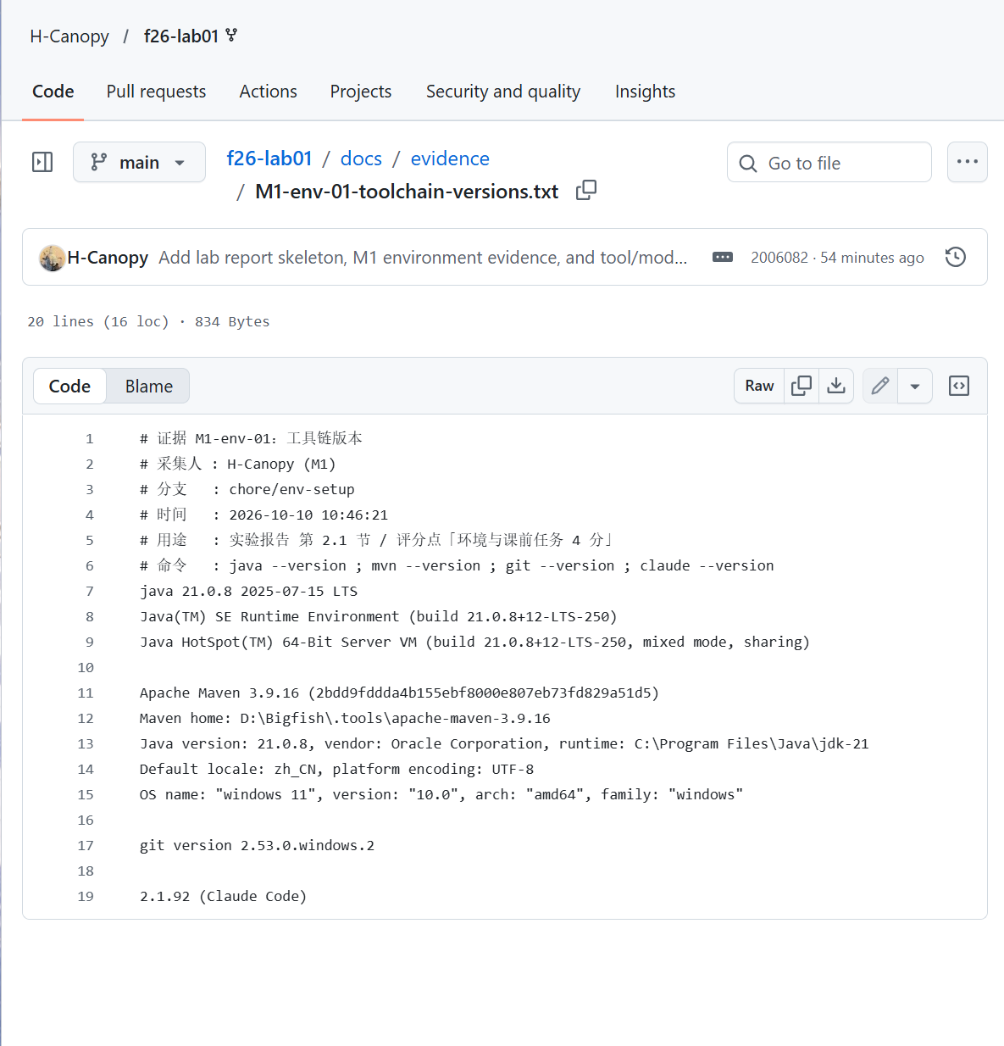
起点状态：`Tests run: 10, Failures: 1`（报告 §2.2）
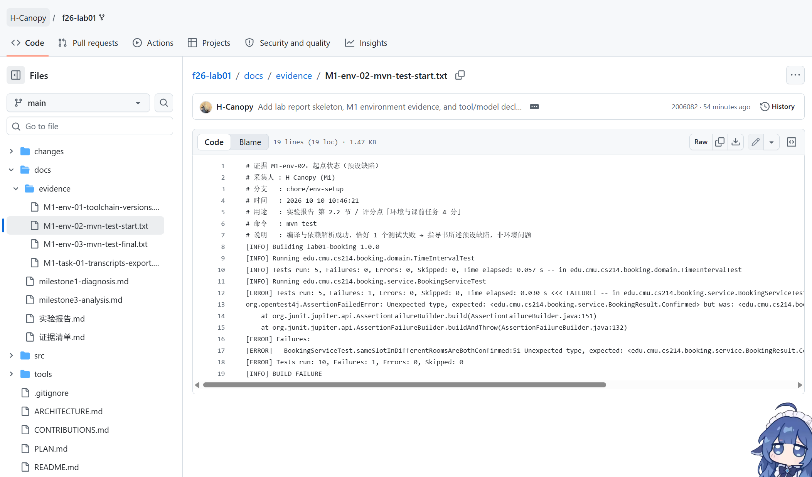
会话导出 + 脱敏检查 + 确认未提交（报告 §6.1）
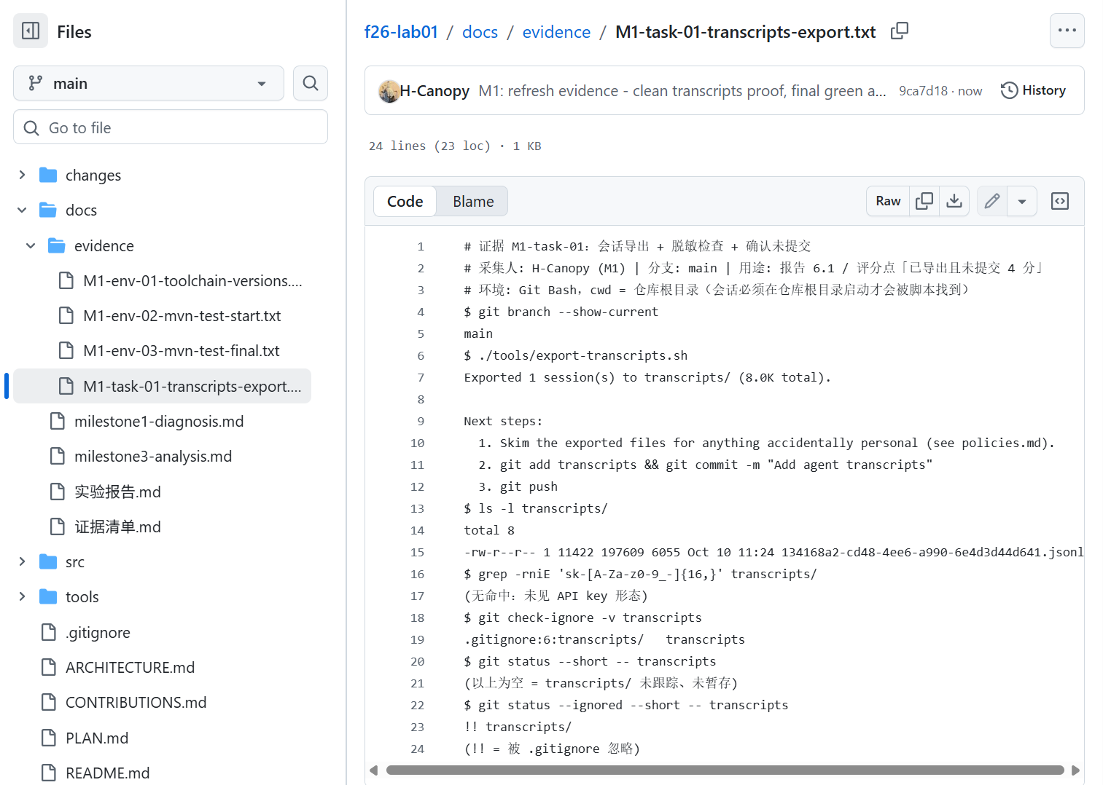
最终全绿：`Tests run: 19, Failures: 0`（附录 B）
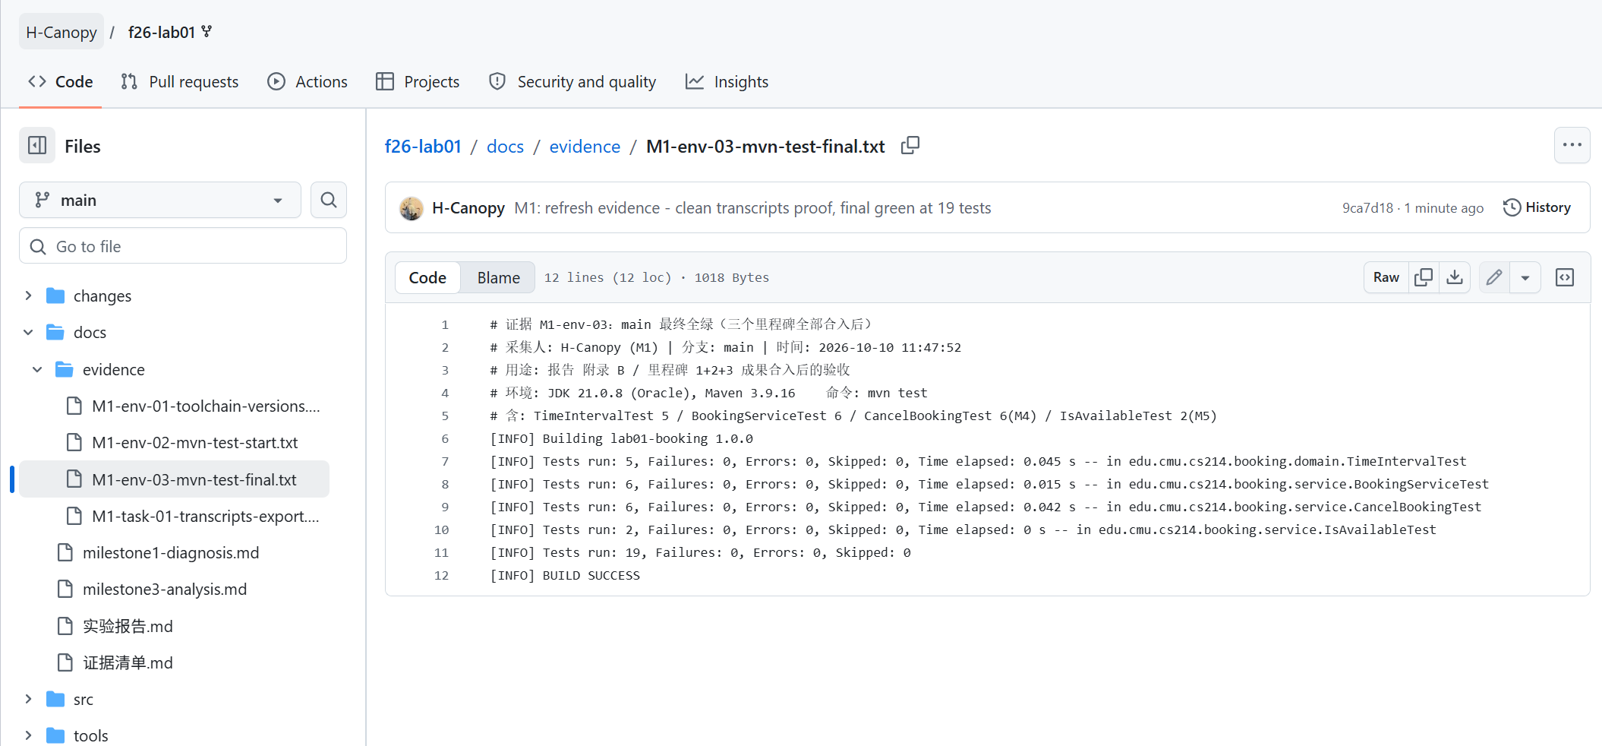
M2 `huangjiasheng567` — 里程碑 1（30 分）
修复 diff（报告 §3.4）
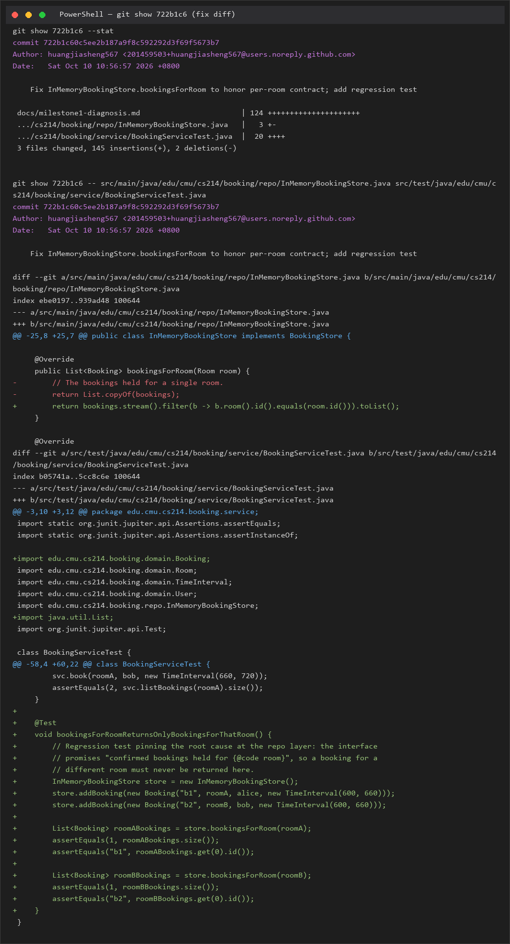
回归测试修复前：`Failures: 2`（报告 §3.5）
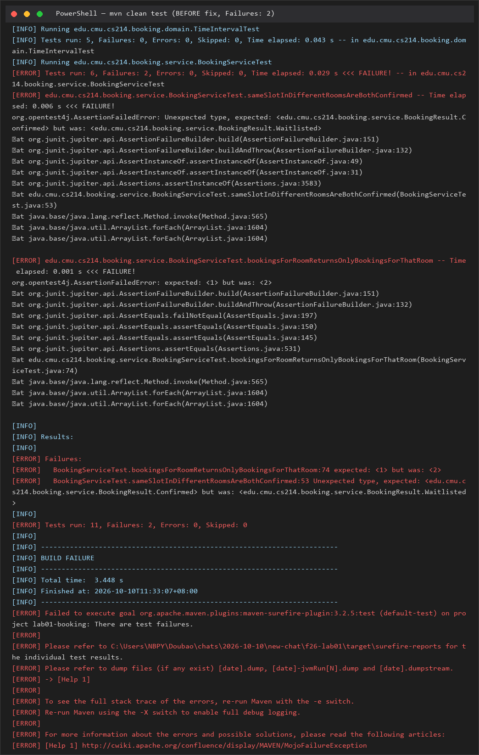
回归测试修复后：`Failures: 0`（报告 §3.5）
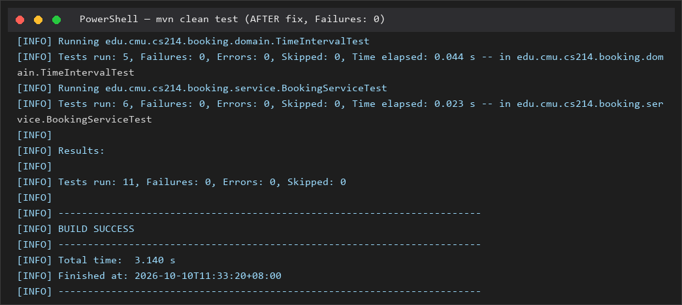
M3 `xing-ding` — 里程碑 2 实现（15 分）
提交序列 + 补丁可应用性检查（报告 §4.2 / §4.6）
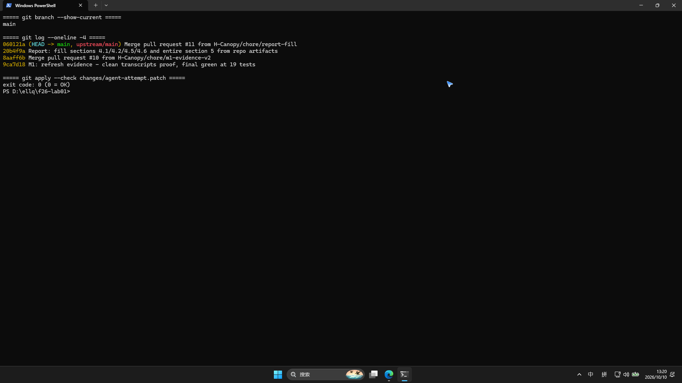
⚠️ 文件名与实际内容不符：图中是任务进度看板，并非"第一轮提示词 + 智能体给出的实现计划"。M3 需重截（报告 §4.3）
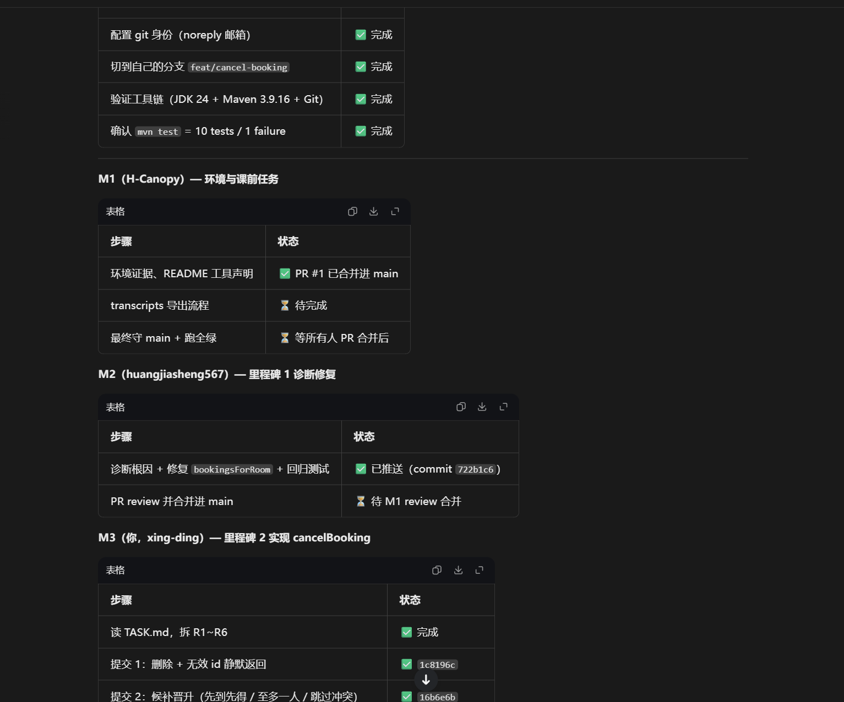
M4 `Twh743` — 里程碑 2 测试与审查（20 分）
同步基线后全绿（报告 §4.1）
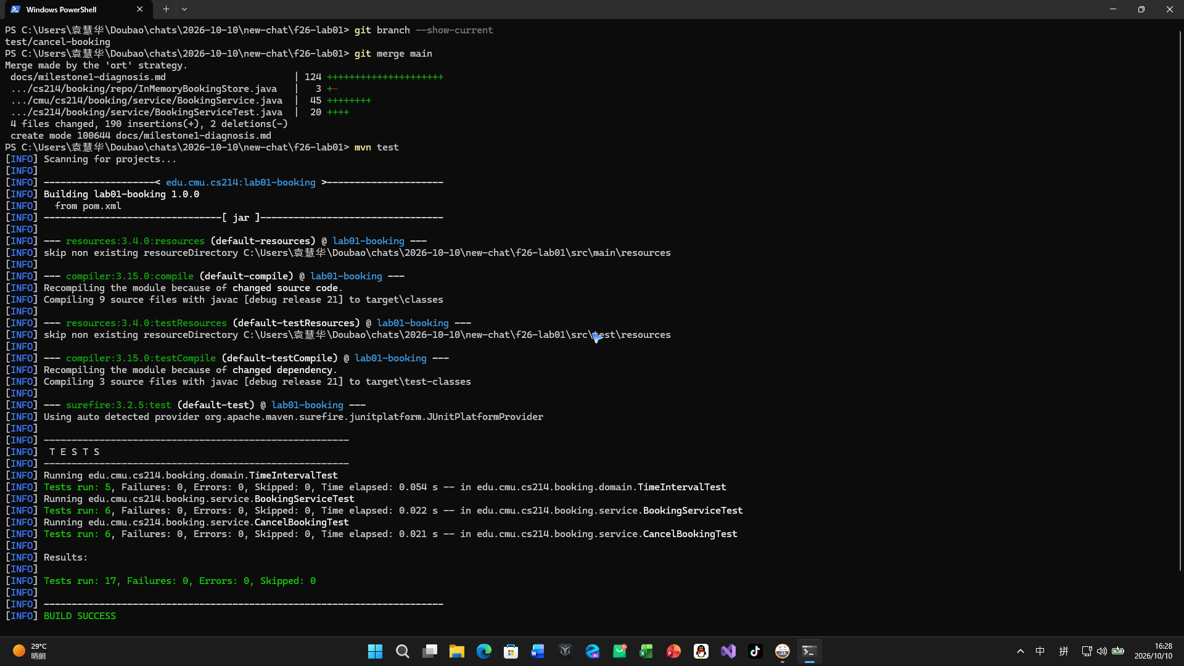
S1~S6 测试代码（报告 §4.5）
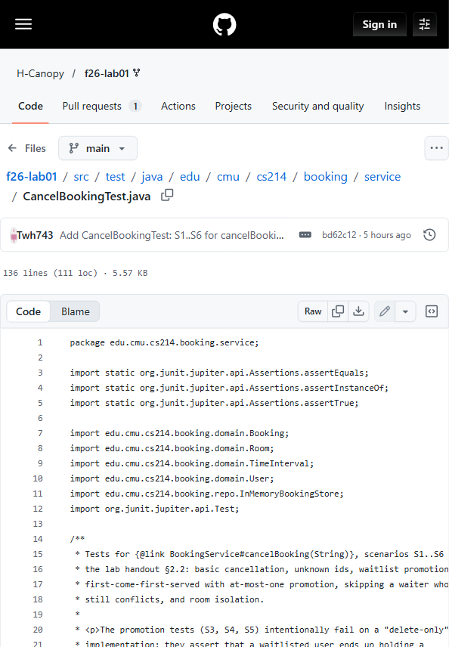
⭐ 说服力证明：退化为"只删除不晋升"后，S3/S4/S5 三个用例变红（报告 §4.5）
!注释掉 promoteFromWaitlist (room); 后 mvn test → 变红.jpg; 后 mvn test → 变红.jpg>)
恢复后重新变绿（报告 §4.5）
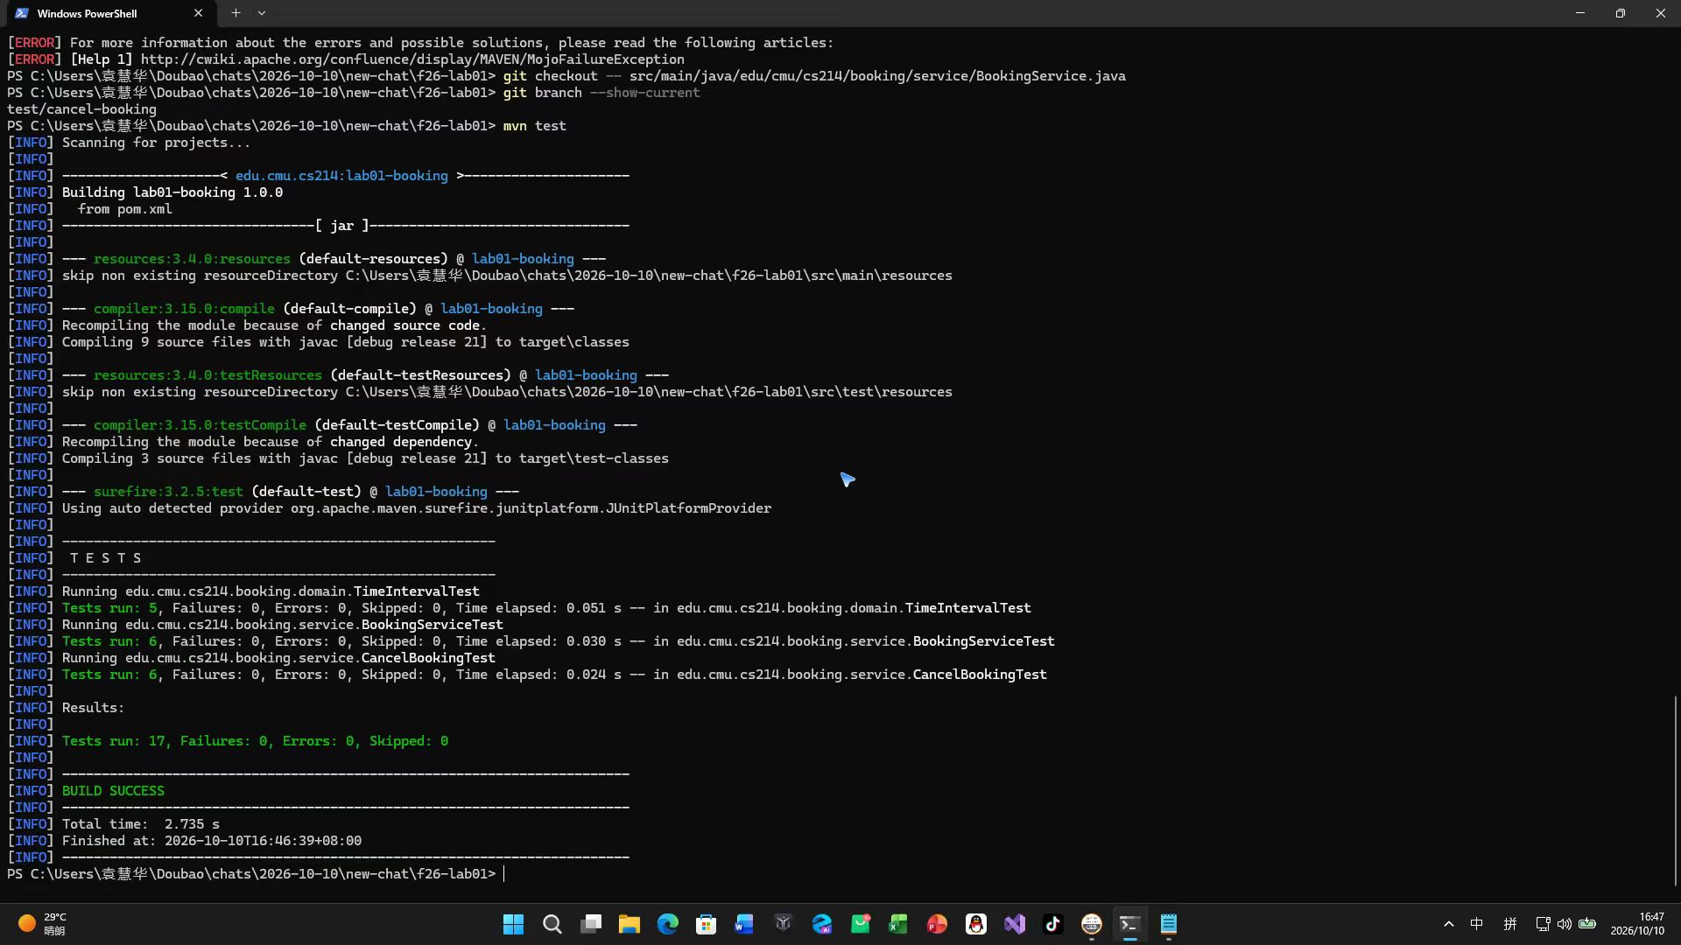
M5 `1311948` — 里程碑 3（25 分）
⭐ 九行位置关系判定表（报告 §5.2 / §5.3）
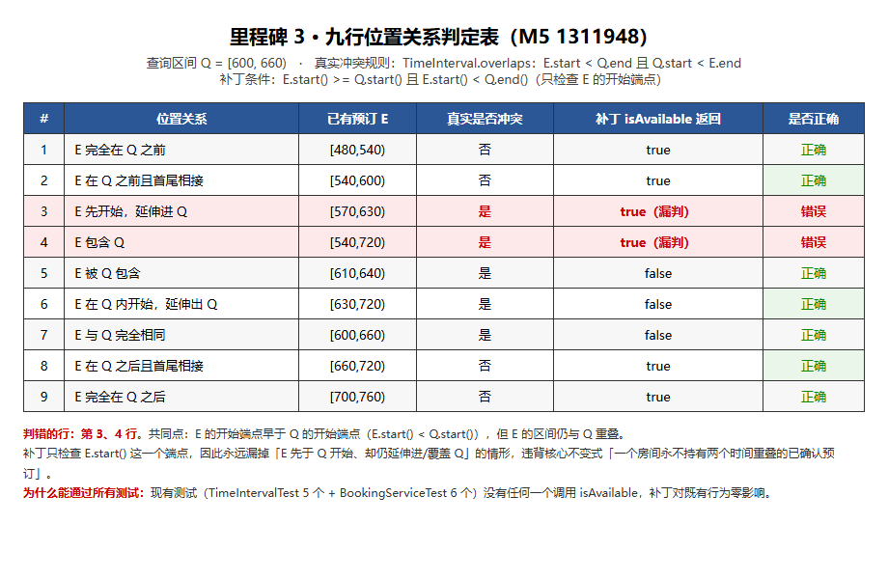
应用补丁后现有测试全部通过 —— 证明"通过所有测试 ≠ 正确"（报告 §5.4）
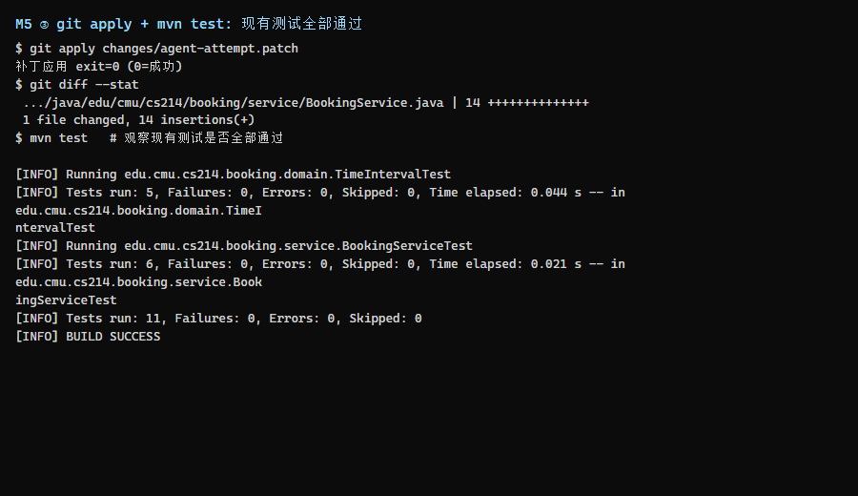
新测试在补丁代码上失败（报告 §5.4）
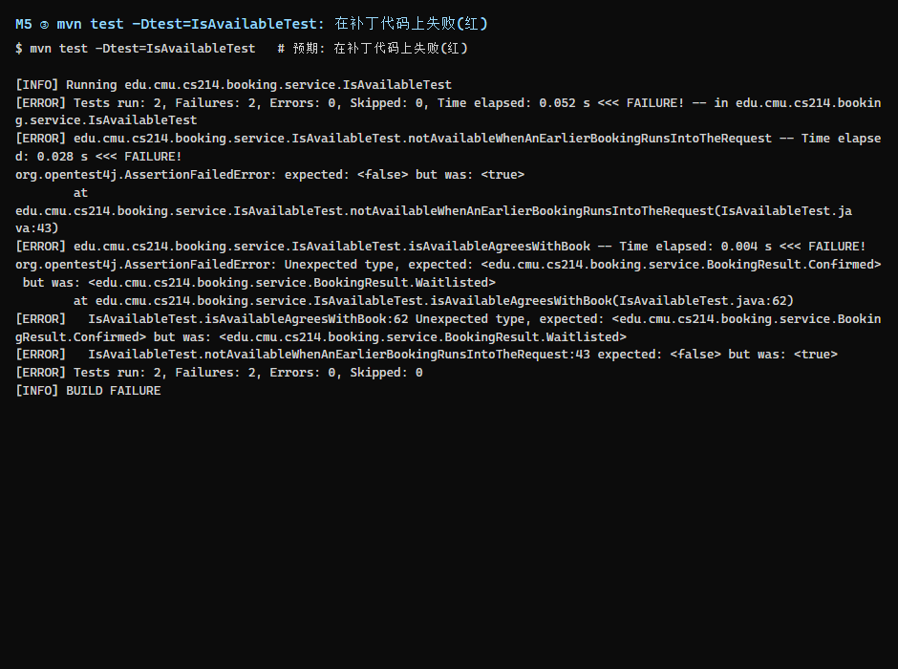
修复后全绿（报告 §5.5）
